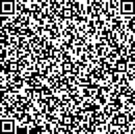  Обучение | Обучение
Обучение | Обучение
Обучение | Обучение
Обучение | Обучение
Обучение | Обучение
Обучение | Обучение

